|  |  |
| --- | --- |
|  | **PROGRAMA DE CAPACITACIÓN**  **EN FOMENTO LECTOR Y EDUCACIÓN EMOCIONAL**  **ESCUELA VOLCAN LLAIMA – MELIPEUCO 2018**  **Evaluación final** |

**1. Antecedentes**

Entre marzo y septiembre del 2018 la Fundación Quien Cuenta Eres Tú desarrolló el Programa de capacitación en fomento lector y educación emocional en la escuela Volcán Llaima de Melipeuco. El Programa constó de tres líneas de trabajo con los siguientes objetivos:

**1. Plan de capacitación a personal docente y no docente**: Contribuir a mejorar los conocimientos, herramientas y habilidades del personal docente y no docente para el fomento lector y la educación emocional en el aula.

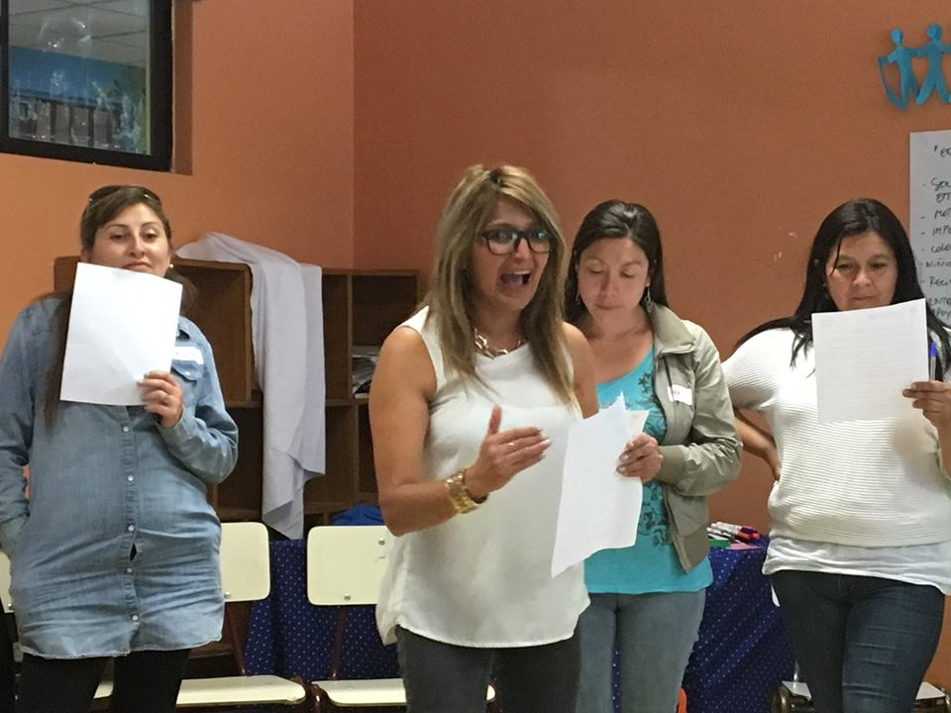 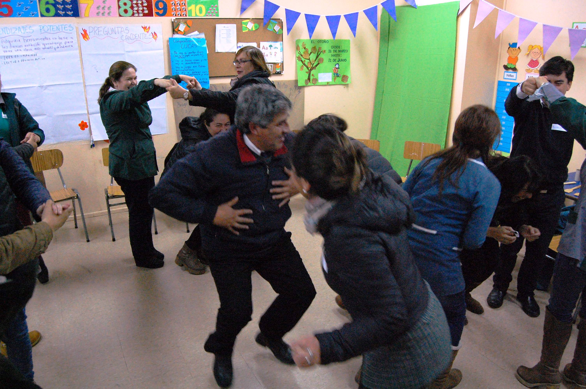 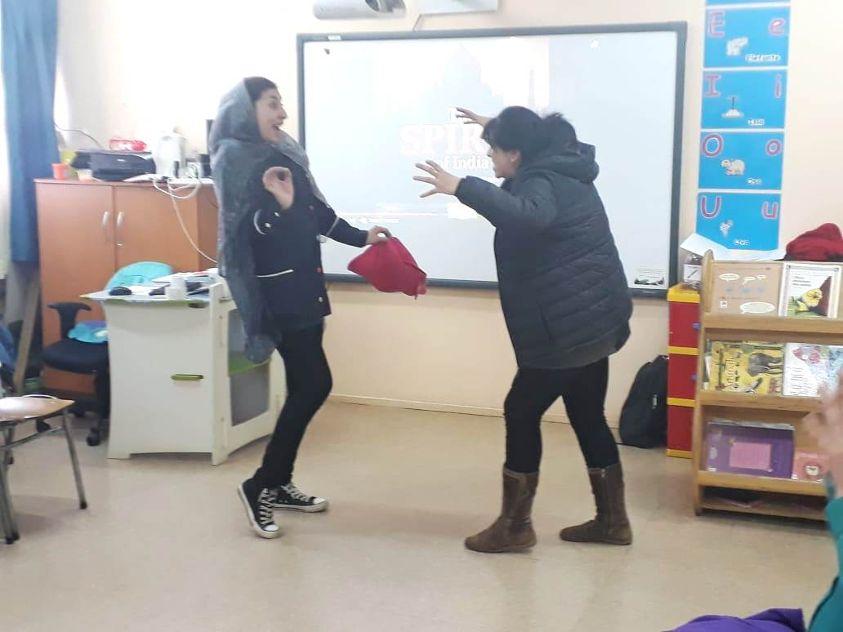

**2. Actividades con los(as) niños y niñas en aula**: Motivar la lectura entre los(as) estudiantes de preescolar a 6° básico y mostrar a los(as) educadores(as) la aplicación concreta de algunas de las herramientas revisadas en los talleres de capacitación.

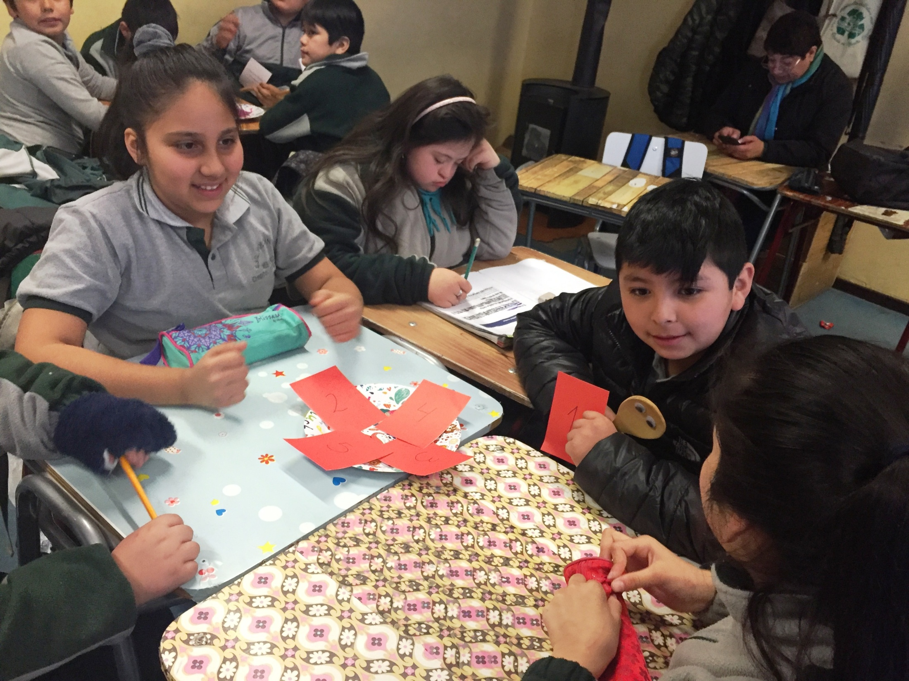 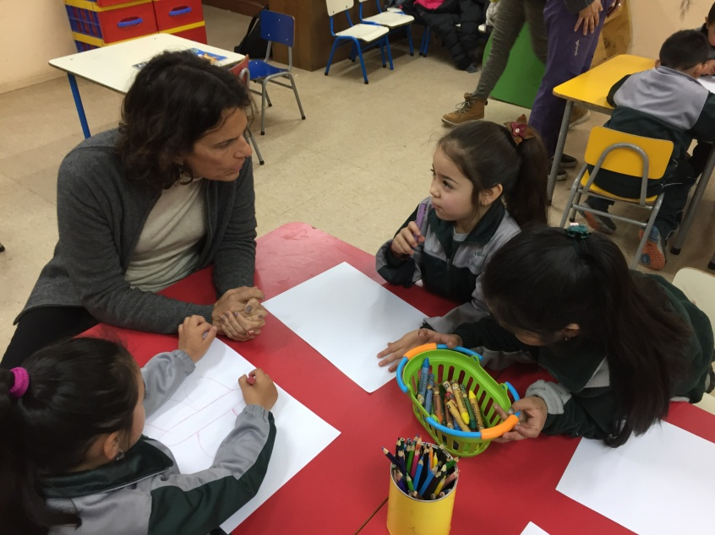 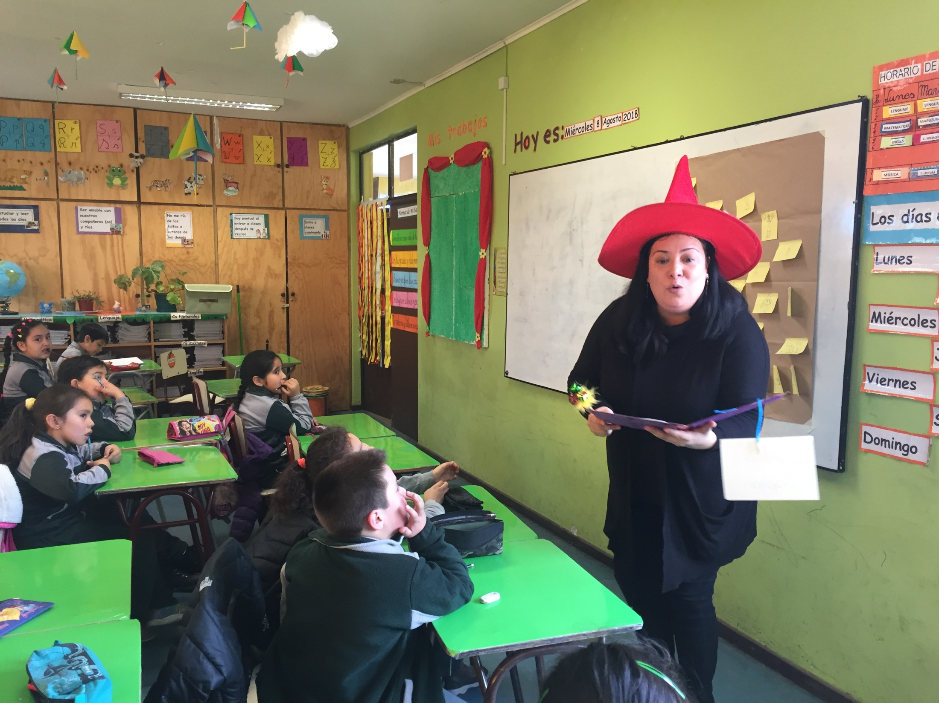

**3. Talleres de sensibilización con apoderados(as):** Motivar la participación de la comunidad escolar en el fomento lector y educación emocional de los(as) niños(as), entregando algunas herramientas concretas a apoderados(as) de los(as) estudiantes.

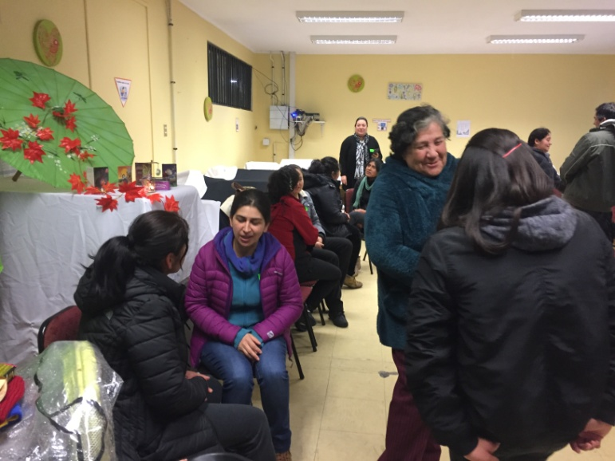 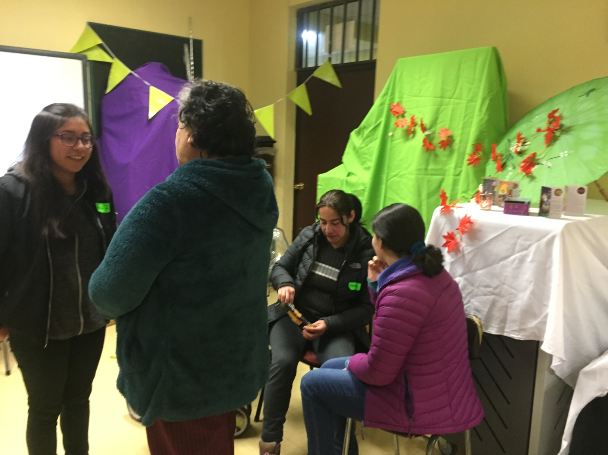 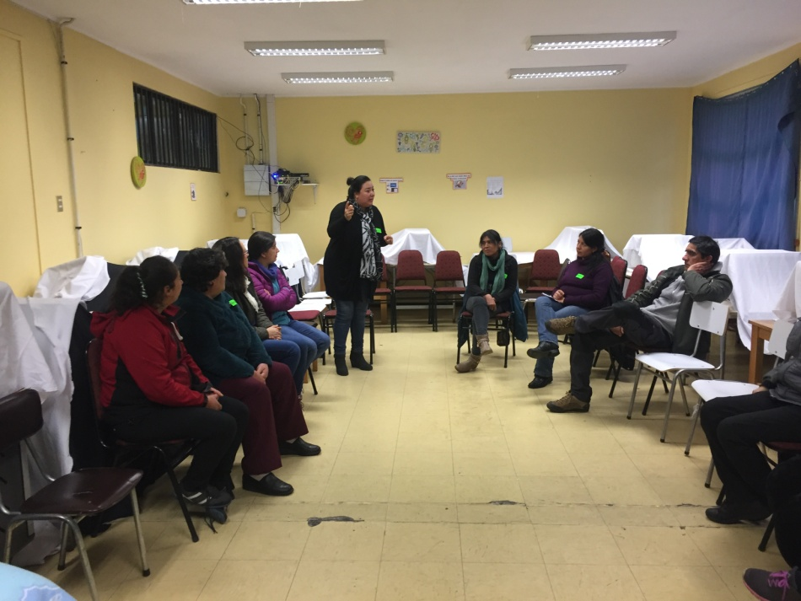

**Tabla 1. Detalle ejecución líneas de trabajo**

|  |  |  |
| --- | --- | --- |
| **Línea de trabajo** | **Actividades / Contenidos** | **Participantes** |
| **Plan de capacitación a personal docente y no docente** | 7 sesiones de 3 horas cada una (21 horas total), considerando a modo general los siguientes contenidos*:  **Introducción:**  - Animación lectora y educación emocional: bases para el rol de mediador  **Lectura en voz alta:**  - Importancia de la lectura en voz alta  - Habilidades de la comunicación para la lectura en voz alta  - 11 recursos para la animación lectora y lectura en voz alta  **Comprensión lectora:**  - Importancia de la lectura comprensiva y factores incidentes  - Estrategias para el desarrollo de la comprensión lectora  - Método cloze y método DIME  **Educación emocional:**  - Importancia de la educación emocional en el contexto escolar  - Herramientas para la educación emocional – aprendizaje y empatía  - La lectura como medio para potenciar el desarrollo emocional  Además de los talleres, se enviaron a los(as) educadores cuatro tutoriales en línea sobre la materia. | 31 educadores(as), de los cuales el 32% egresó del programa completo (70% de asistencia mínimo)**  250 niños y niñas beneficiarios indirectos (estudiantes de los participantes) |
| **Actividades con los(as) niños y niñas en aula** | 13 actividades de kinder a 6º básico con una duración aproximada de 1 hora pedagógica cada una, considerando:  - Actividades de lectura en voz alta (1º, 2º, 3º, 4º y 5º )  - Actividades de comprensión lectora (2º, 4º, 5º y 6º )  - Actividades de educación emocional (Kínder, 1º y 3º) | 210 niños y niñas  15 educadores(as) |
| **Talleres de sensibilización con apoderados(as)** | 2 talleres piloto, considerando los siguientes contenidos:  - El rol de la familia como mediadores de la lectura  - Estrategias para trabajar la mediación lectora en el hogar | 15 apoderados(as) de preescolar a 5º |

*El detalle de los objetivos y contenidos de cada sesión se adjunta en Anexo 1

** El listado de participantes se adjunta en anexo 2

Además se contempló la participación en 3 entrevistas en la radio local (radio Mirador Melipeuco), donde profesionales de la Fundación y educadoras de Volcán Llaima conversaron sobre la importancia del fomento lector y la educación emocional, y compartieron algunas experiencias concretas en la materia.

La ejecución del Programa consideró un equipo de trabajo interdisciplinario y especializado, según se detalla en la siguiente tabla:

**Tabla 2. Equipo de trabajo**

|  |  |
| --- | --- |
| **Cargo** | **Nombre (profesión)** |
| Coordinación general / Evaluación | Daniela Aguirre (socióloga) |
| Encargada de contenidos / Relatora educación emocional | Rosanna Nitsche (sicóloga) |
| Relatora educación emocional / Actividades en aula | Constanza Orellana (sicóloga) |
| Relatora lectura en voz alta / Actividades en aula | Elizabeth Vera (actriz) |
| Relator lectura en voz alta / Actividades en aula | Rubén Mercado (actor) |
| Relatora comprensión lectora / Actividades en aula / Talleres apoderados | Valeska Sandoval (profesora) |

**2. Evaluación final plan de capacitación educadores(as)**

Al término del Programa se realizó una evaluación con los educadores(as) a fin de conocer su nivel de satisfacción y percepción acerca de la calidad y efectividad de los talleres impartidos. La evaluación consideró una instancia de diálogo colectivo con quienes asistieron a la última sesión, así como un cuestionario que fue respondido después de realizadas las 7 sesiones de capacitación por un total de 17 participantes.

El cuestionario aplicado tuvo por objetivo conocer la percepción de los(as) participantes acerca de:

* La calidad general de los talleres impartidos.
* Si los talleres de capacitación lograron motivar algún cambio, interés o cuestionamiento en su rol de educador(a).
* Si los talleres lograron incrementar su motivación para el fomento lector y la educación emocional.
* Si a partir de los talleres aprendieron herramientas concretas para el fomento lector y la educación emocional.
* Si las herramientas adquiridas las han replicado en el aula.

**2.1. Resultados generales de la evaluación colectiva e individual realizada con los(as) educadores(as)**

Los resultados de la evaluación dan cuenta del cumplimiento de los objetivos específicos del Programa. Por un lado, los(as) participantes reconocen haber adquirido herramientas concretas e innovadoras que han usado con los(as) niños(as) en aula. Por otro lado, señalan que se sienten más motivados(as) para avanzar en los desafíos del fomento lector y su rol como mediadores de la lectura y acompañantes del desarrollo emocional de los(as) niños(as).

En general, los(as) participantes consideran que los talleres motivaron un aprendizaje relevante. Tal como se observa en el Gráfico 1, todas las personas encuestadas afirman que el proceso de capacitación generó algún cambio, interés o aprendizaje en su rol de educador(a).

**Gráfico 1. Percepción general de impacto de las capacitaciones**



En cuanto a la evaluación de la calidad de las capacitaciones realizadas, de un rango de 1 a 7, el promedio de nota obtenido para todos los talleres fue de 7,0 (Tabla 3).

**Tabla 3. Evaluación de calidad de los talleres**

|  |  |
| --- | --- |
| **Talleres** | **Nota** |
| Lectura en voz alta | 7,0 |
| Comprensión lectora | 7,0 |
| Educación emocional | 7,0 |
| **Promedio** | **7,0** |

Según la evaluación colectiva realizada, lo que más les gustó a los participantes de las capacitaciones fue:

* Tener un espacio para reflexionar y compartir con los(as) colegas
* Los contenidos y herramientas revisados en las capacitaciones
* Las metodologías “dinámicas” y “entretenidas” utilizadas por la Fundación en los talleres, incluyendo los materiales utilizados y la ambientación de la sala.
* La “alegría” y “creatividad” que manifestó el grupo de educadores(as) en los talleres

El único aspecto negativo mencionado por los(as) participantes fue el horario de las capacitaciones (miércoles de 15:00 a 18:00), pues declaran sentirse bastante cansados(as) al final de su jornada laboral. Además, por la carga de trabajo que tienen y la necesidad de conciliar su vida laboral y familiar-personal, les resultaba exigente disponer del tiempo requerido para participar en los talleres. Señalan que les hubiera gustado que las capacitaciones se hubieran realizado más temprano, pudiendo disponer de un espacio liberado de clases para realizar los talleres. Por último, consideran que el horario hizo difícil que varios(as) educadores(as) pudieran asistir a todas las sesiones del plan de capacitación e implicó que algunos(as) tuvieran que retirarse antes de tiempo de los talleres.

**2.2. Resultados cuestionario de evaluación: percepción de los(as) educadores(as) acerca del aporte de los talleres**

***Efecto de los talleres en la motivación de los(as) participantes***

Todos(as) los(as) participantes encuestados(as) consideran que luego de los talleres se sienten más motivados(as) para abordar los temas tratados. Como se observa en el Gráfico 2, más del 80% está ‘muy de acuerdo’ con que los talleres tuvieron un efecto positivo en su motivación para fomentar la lectura y ayudar a mejorar la comprensión lectora de sus estudiantes y el resto señala estar ‘de acuerdo’. Además, el 57% de los(as) educadores(as) está ‘muy de acuerdo’ con que las capacitaciones incrementaron su motivación para acompañar el desarrollo emocional de sus alumnos(as) y el otro 43% está ‘de acuerdo’.

**Gráfico 2. Percepción de efecto de los talleres en la motivación**



***Percepción de aprendizaje de estrategias y herramientas concretas***

Como se observa en el Gráfico 3, todos(as) los(as) participantes(as) están ‘muy de acuerdo’ o ‘de acuerdo’ con que aprendieron estrategias y herramientas concretas para el fomento lector y la educación emocional, especialmente en lo que refiere a la preparación del ambiente de lectura dentro del aula y los recursos para hacer una buena lectura en voz alta.

**Gráfico 3. Percepción de aprendizaje de estrategias y herramientas concretas**



***Percepción de aplicabilidad de las herramientas adquiridas***

Tal como muestra el Gráfico 4, todos(as) los(as) encuestados(as) afirman que los aprendizajes obtenidos en fomento lector y educación emocional ya han sido usados con sus estudiantes, especialmente las herramientas de lectura en voz alta, lo que también fue destacado en la evaluación colectiva.

**Gráfico 4. Percepción de la aplicabilidad de las herramientas adquiridas**



*\*No se pregunta por la aplicación de las herramientas aprendidas para la educación emocional porque la evaluación se aplicó al cierre de la segunda sesión enfocada en este tema, por ende los(as) participante no habían tenido tiempo para la aplicación.*

Por último, cabe destacar que dentro de la positiva evaluación que realizan los(as) participantes, se observa una pequeña diferencia entre el aprendizaje obtenido y la aplicación de estos nuevos conocimientos en el aula. Como se observa en el Gráfico 5, en todos los casos disminuye el número de encuestados(as) que declaran estar ‘muy de acuerdo’ cuando se consulta si han usado las herramientas aprendidas.

**Gráfico 5. Relación entre percepción de aprendizaje y aplicación de las herramientas**





**2.3. Comparación entre evaluación inicial y final aplicada a los(as) educadores(as)**

Antes de comenzar las capacitaciones se realizó una evaluación inicial con los(as) educadores(as) a fin de conocer su experiencia y percepción en torno al fomento lector y la educación emocional. Algunas de las preguntas realizadas en la encuesta inicial se repitieron al cierre del proceso con el objetivo de verificar si se generó algún cambio entre la situación previa al plan capacitación y aquella posterior a su implementación. Como se observa en los gráficos 6, 7 y 8, no se observan diferencias significativas. En términos estrictos, el que no existan mayores diferencias entre la evaluación inicial y final, no permite extraer una conclusión, pues dado que no existe un grupo de control no es posible saber si la situación hubiera empeorado si las capacitaciones no se hubieran realizado, o si hubiera mejorado en ausencia de éstas.

Como desafío futuro, para medir efectivamente el impacto del programa será necesario contar con un grupo de control, es decir, un grupo con similares características que no participe en el Programa. Así, al comparar las diferencias entre la evaluación inicial y final en ambos grupos, sería posible en el grupo participante atribuir esa diferencia al Programa. Sin haber grupo de control, la comparación entre la situación inicial y final no puede reconocerse como efecto, ya sea positivo o negativo, del programa implementado, pues pudieran haber ocurrido otras situaciones paralelas que hayan incidido en los conocimientos y herramientas de los educadores(as) para el fomento lector y la educación emocional. En resumen, contar con un grupo que va a participar del Programa y otro grupo de control con similares antes de que se inicie el Programa, cualquier diferencia que observemos entre estos dos grupos en sus indicadores de resultados después del Programa puede ser atribuida a éste y no a otros factores.

**Gráfico 6. Tiempo semanal dedicado al fomento lector y educación emocional según los(as) encuestados(as)**



**Gráfico 7. Percepción de los(as) encuestados(as) sobre su rol en el fomento lector y educación emocional de sus estudiantes**



**Gráfico 8. Percepción de los(as) encuestados(as) sobre sus conocimientos y herramientas para el fomento lector y educación emocional de sus estudiantes**



**3. Logros y desafíos**

1. La Fundación logró desarrollar un programa completo de 7 meses, involucrando a los 3 actores claves de la comunidad escolar: educadores(as), estudiantes y apoderados(as). Al llevar adelante un proceso de varios meses y multiactor, se espera fortalecer la sostenibilidad de las intervenciones. Asimismo, al poner el foco principal en los educadores(as), se está apostando por el impacto exponencial del Programa, pues cada educador llegará a muchos(as) estudiantes.

2. La ejecución del Programa permitió a la Fundación completar el diseño de un plan de capacitación para educadores(as), desarrollando y piloteando la segunda parte de los 3 temas abordados (lectura en voz alta, comprensión lectora, educación emocional). Además, por primera vez se realizaron actividades en aula, las que no solo contribuyeron al fomento lector y educación emocional de los estudiantes, sino que también permitieron mostrar la aplicación de las herramientas a los(as) docentes, comprobando el positivo efecto que esto tiene para asentar el aprendizaje y motivar a los(as) educadores a usar los nuevos recursos.

3. El plan de capacitación tuvo efectos importantes en la motivación, aprendizaje y estrategias pedagógicas de los educadores(as) que participaron en el Programa.

4. Como desafíos se presentan:

* La sostenibilidad del cambio en las estrategias pedagógicas, pues no sabemos si en el tiempo los(as) educadores seguirán usando las herramientas y/o aplicarán aquellas que aún no han puesto en práctica. En este sentido, realizar acompañamiento en aula y retroalimentación personalizada para garantizar la aplicación de los recursos sería una de las posibilidades de continuidad de trabajo con la escuela Volcán Llaima.
* El mayor involucramiento de los(as) apoderados(as) en el fomento lector y desarrollo emocional de sus hijos(as). Los talleres con apoderados(as) piloteados en este Programa tuvieron baja asistencia, por lo que sigue siendo un desafío sensibilizar y fortalecer las capacidades de padres y madres en esta materia. En conjunto con el director DEM y el director de la escuela, observamos que una estrategia para aumentar a futuro la participación de apoderados(as) en instancias de capacitación sería realizar convocatorias por curso en vez de generales, así como ir trabajando estos temas en el marco de las reuniones de apoderados(as). En este sentido, otra de las posibilidades de continuidad del proceso en Volcán Llaima sería profundizar el trabajo con los(as) apoderados(as).
* El ajuste a la extensión y horarios de los talleres para educadores(as) en futuras implementaciones de este mismo plan de capacitación en otras escuelas. Una alternativa sería reducir la duración de las sesiones de capacitación de 3 a 2 horas sosteniendo el horario de la tarde, y otra sería generar un espacio en el horario habitual de clases para garantizar que todos(as) puedan participar sin que les signifique una sobrecarga. Esto es algo que debe evaluarse caso a caso según la realidad de cada escuela, pudiendo visualizarse otras alternativas.
* Por último, cabe señalar que la Fundación espera replicar el Programa en otras escuelas que ya han manifestado su interés, cubriendo así el déficit de metodologías concretas para avanzar en el fomento lector y la educación emocional. Además, en caso de generarse una continuidad con Volcán Llaima, los objetivos y contenidos del trabajo deberían surgir de un interés explícito por parte de la escuela, incluyendo idealmente aporte de recursos y garantizando la sinergia del trabajo de la Fundación con las otras instancias de fortalecimiento de capacidades que esté realizando la escuela.

**ANEXO 1**

**OBJETIVOS Y CONTENIDOS ABORDADOS EN PLAN DE CAPACITACIÓN A EDUCADORES**

**Taller introductorio**

**Animación lectora y educación emocional: bases para el rol de mediador**

OBJETIVOS:

* Introducir al proceso de capacitación
* Reflexionar sobre la importancia de la lectura y las emociones
* Descubrir relación lectura y emociones
* Reconocer importancia de la educación emocional en la escuela y estrategias para lograrlo

CONTENIDOS:

1. Importancia del fomento lector y educación emocional
2. Rol del profesor como mediador de la lectura y educador emocional
3. ¿Qué es la salud emocional? Reconocimiento de emociones, empatía en la educación
4. Importancia de la relación del maestro con:
   * la lectura: leer mucho, haberse leído el cuento a trabajar, haberlo reflexionado
   * emocionar: reconocer las propias emociones, hablar sobre ellas, profundizar en ellas
5. Expectativas y proyección del trabajo a realizar en el año

**Talleres 2 y 3**

**Lectura en voz alta**

OBJETIVOS:

* Enriquecer el rol del profesor entregando herramientas técnicas para la animación lectora y la lectura en voz alta.
* Reflexionar sobre la importancia de la lectura en voz alta de un adulto a los NNJ y el efecto en la motivación por la lectura.

CONTENIDOS:

1. Importancia y utilidad de la lectura en voz alta en la animación y comprensión lectora
2. Habilidades de la comunicación para la lectura en voz alta
3. Recursos para la lectura en voz alta y la animación lectora:
   1. Preparación del ambiente para la lectura
   2. Predicción del cuento
   3. Vínculo del texto con las imágenes
   4. Clarificación de significados
   5. Caracterización de personajes a través de la voz
   6. Anticipación de finales
   7. Gesticulación y manejo de voz
   8. Musicalización
   9. Elementos gráficos de apoyo
   10. Pausas breves para conversar sobre lo leído

**Talleres 4 y 5**

**Comprensión lectora**

OBJETIVOS:

* Enriquecer el rol del profesor revisando e incorporando estrategias para el desarrollo de la comprensión lectora.
* Aprender actividades para innovar en la comprensión lectora a través de la conversación literaria y los conocimientos previos.

CONTENIDOS:

1. Formando un lector estratégico: importancia de la lectura comprensiva y las variables que inciden su desarrollo.
2. Estrategias metacognitivas y prácticas para estimular y desarrollar la comprensión lectora: pre lectura, lectura, post lectura.
3. Herramientas para la ampliación de vocabulario a través de la lectura.
4. Método cloze: buscar palabras por contexto
5. La conversación literaria: una propuesta de mediación.
6. Método DIME: entrenamiento de habilidades para desarrollar la conversación literaria como herramienta de aprendizaje y el fomento lector

**Talleres 6 y 7**

**Educación emocional**

OBJETIVOS:

* Reconocer la importancia de la educación emocional en el contexto escolar
* Aplicar algunos descubrimientos del ámbito de la psicología, neurociencias y educación en el trabajo de aula tendientes a facilitar el aprendizaje, enseñar valores y promover la salud emocional y relacional.
* Reconocer la influencia de las actitudes de los adultos en la salud emocional
* Conocer y vivenciar herramientas simples para la educación emocional en la escuela en distintas edades
* Reconocer y experimentar la empatía como recurso a favor entre el vínculo profesor/a y los(as) niños(as)
* Conocer las bases neurocientíficas que respaldan la asociación positiva entre empatía y aprendizaje

CONTENIDOS:

1. Educación emocional en la escuela: Qué, cómo y por qué
2. Dimensiones del ser humano. Importancia de la dimensión emocional.
3. Salud emocional: reconocimiento, verbalización, adecuada expresión, empatía
4. Herramientas para la educación emocional en el aula
5. Descripción de los estadios de desarrollo emocional de los(as) niños(as), abordando lo esperable para cada edad
6. Co-construcción de herramientas concretas para la educación emocional en el aula según estadios descritos por edad
7. Recurso de la lectura como medio para potenciar el desarrollo emocional y la empatía.
8. Conceptualización de la empatía y su funcionamiento neurológico: Aportes desde la neurociencia.
9. Descripción del aporte al aprendizaje que genera un vínculo empático entre profesores/as y los(as) niños(as): aportes desde la neurociencia.

**ANEXO 2**

**LISTADO DE ASISTENCIA TALLERES DE CAPACITACIÓN A EDUCADORES(AS)**

| **Cargo** | **Nombre** | **Apellido** | **01-mar** | **11-abr** | **09-may** | **27-jun** | **08-ago** | **05-sep** | **Nº de sesiones con asistencia** | **Porcentaje asistencia** |
| --- | --- | --- | --- | --- | --- | --- | --- | --- | --- | --- |
| **Sesión 1**  **y Sesión 2** | **Sesión 3** | **Sesión 4** | **Sesión 5** | **Sesión 6** | **Sesión 7** |
| Asistente aula 2º | Natilia | Luengo | si | si | si |  | si | si | 6 | 86% |
| Profesora jefa 4º | Yasna | Azar | si | si | si |  | si | si | 6 | 86% |
| Jefe UTP | Vicente | Calfullán | si | si |  |  |  |  | 3 | 43% |
| Asistente aula 4º | Maritza | Matus | si | si | si |  |  |  | 4 | 57% |
| Asistente educación informática | Yoselyn | Villar | si |  | si |  |  |  | 3 | 43% |
| Profesora 3º | Ghisleiner | Pizarro | si |  |  |  |  |  | 2 | 29% |
| Profesora jefe 5º y C.Naturales | Cecilia | Ceballos | si |  |  |  | si | si | 4 | 57% |
| Profesor jefe 7º y lenguaje 5º | Rodrigo | Sepúlveda | si | si | si | si | si |  | 6 | 86% |
| Profesora jefa 3º | Claudia | Montecinos | si | si | si | si |  | si | 6 | 86% |
| Profesora jefe 1º | Claudia | Jofré | si | si | si | si | si | si | 7 | 100% |
| Asistente aula 1º | Graciela | Painenao | si | si | si | si | si | si | 7 | 100% |
| Profesora jefa 2º | Patricia | Sepúlveda | si | si | si | si | si | si | 7 | 100% |
| Asistente aula 2º | Marisa | Vallejos | si |  |  |  |  |  | 2 | 29% |
| Asistente aula 2º | Silvia | Reumay | si |  | si |  | si | si | 5 | 71% |
| Encargada CRA | Jeannette | Nuñez | si | si |  |  | si | si | 5 | 71% |
| Profesor jefe 8º y Educación Física | Walterio | Alvarez | si |  |  |  |  |  | 2 | 29% |
| Asistente de párvulos Kinder | Marlene | Fritz | si |  | si |  |  | si | 4 | 57% |
| Profesora mapudungun | Karin | Antipan | si |  |  |  |  |  | 2 | 29% |
| Educadora Diferencial | Elizabeth | Calful | si | si | si |  |  |  | 4 | 57% |
| Prof. Educación diferencial | Tamara | Martinez | si |  |  |  |  |  | 2 | 29% |
| Educadora de Párvulos | Gloria | Cuminao | si |  | si |  |  |  | 3 | 43% |
| Asistente aula 3º | Katherine | Toledo |  | si | si |  |  |  | 2 | 29% |
| Profesor jefe 6º y matemáticas | Benjamín | Oñate |  | si | si | si | si | si | 5 | 71% |
| Profesora religión, tecnología, artes | Erika | Gutiérrez |  | si | si | si |  |  | 3 | 43% |
| Educadora de Párvulos | Monstserrat | González |  |  | si |  | si | si | 3 | 43% |
| Profesora | Nancy | Neira |  |  | si |  | si |  | 2 | 29% |
| Educadora Diferencial | Paulina | Contreras |  |  | si |  |  |  | 1 | 14% |
| Asistente de párvulos | Karen | Huenchumán |  |  | si |  | si | si | 3 | 43% |
| Asistente de párvulos | Carola | Ortega |  |  | si |  | si | si | 3 | 43% |
| Asistente de párvulos | Carla | Sepúlveda |  |  | si | si | si |  | 3 | 43% |
| Educadora de Párvulos | Carolina | Araya |  |  |  | si | si | si | 3 | 43% |

|  |  |
| --- | --- |
| sesión 1 | Introducción |
| sesión 2 | Lectura en voz alta |
| sesión 3 | Lectura en voz alta |
| sesión 4 | Educación Emocional |
| sesión 5 | Comprensión lectora |
| sesión 6 | Comprensión lectora |
| sesión 7 | Educación Emocional |